**Лабораторна робота № 3**

**ВНУТРІШНЄ ПРЕДСТАВЛЕННЯ ДІЙСНИХ ДАНИХ**

***Мета заняття***: ознайомитися з дійсними числами; розглянути алгоритм переведення дійсних чисел з десяткової в двійкову системи числення і їх представлення в нормалізованому вигляді.

**Хід роботи:**

**Завдання 1**: Для заданих чисел виконати перетворення у внутрішній(машинний) формат подання чисел в пам’яті комп’ютера за умови, що числа є знаковими. Для збереження чисел використовується 32 біти.

**Завдання 2:** Для заданих чисел виконати перетворення у внутрішній(машинний) формат подання чисел в пам’яті комп’ютера за умови, що числа є знаковими. Для збереження чисел використовується 64 біти.

**Завдання 3.** Для заданих чисел виконати перетворення у внутрішній(машинний) формат подання чисел в пам’яті комп’ютера за умови, що числа є знаковими. Для збереження чисел використовується 80 біт.

**Завдання 4**. Для отриманих результатів в завданні 1-3 здійснити перевірку за допомогою turbo assembler.

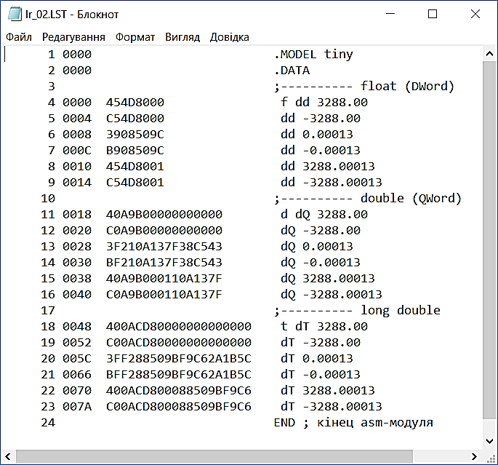

***Висновок:*** в ході виконання лабораторної роботи ознайомлено з дійсними числами; розглянуто алгоритм переведення дійсних чисел з десяткової в двійкову системи числення і їх представлення в нормалізованому вигляді.